**Противоправное поведение несовершеннолетних**

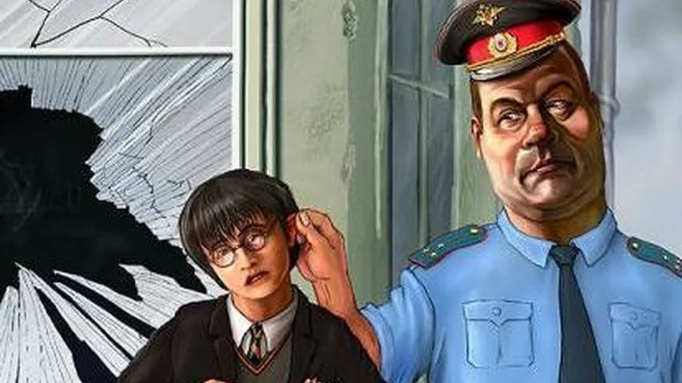

[**Преступность несовершеннолетних**](http://www.terakopov.ru/ugolovnaja_zashhita_nesovershennoletnikh/) обусловлена взаимным влиянием отрицательных факторов внешней среды и личности самого несовершеннолетнего. Чаще всего преступление совершают так называемые «трудные», педагогически запущенные  подростки. В ряде исследований отмечается, что для подростков – правонарушителей характерен низкий уровень развития  познавательных и общественных интересов. На формирование идеалов такого подростка чрезмерное влияние оказывают сверстники, особенно старшие по возрасту, имеющие опыт антисоциального поведения. У большинства таких подростков в структуре личности доминируют отрицательные качества: лень, безволие, безответственность, нечуткость, агрессивность и т.п.

Важнейшим условием формирования личности «трудного» подростка в большинстве случаев являются отрицательные семейные условия: отсутствие нормальной нравственной среды в семье очень часто воспитывает эгоцентризм и другие негативные качества. Весьма часто такое искажение нравственной атмосферы бывает связано с алкоголизмом родителей или родственников, их аморальным поведением и т.д. Однако нередки случаи, когда искаженную нравственную атмосферу вокруг несовершеннолетнего создают любящие его и желающие ему всякого добра, но не  обладающие достаточной педагогической культурой родители.

Как правило, для трудновоспитуемых подростков характерно отрицательное отношение к учебе, которое, в конечном счете, противопоставляет их коллективу класса, школы, училища и т.п.  Начало этого противопоставления лежит в мотивах учебной деятельности. Если для большинства детей в учебном  процессе преобладают познавательные мотивы, то для проблемных подростков в этом же  процессе преобладает мотив  принуждения. Это усугубляет конфликтные отношения неуспевающего подростка с коллективом класса и педагогами, порождая в его поведении явления негативизма и бравады.

Подростковый возраст (11-13, 14-15 лет) является переходным.  Подростки этого возраста, как правило, школьники они находятся на иждивении родителей или государства,  их ведущей деятельностью является   учеба. В такой период появляется чувство взрослости, самостоятельности, а отсюда уже и конфликты с другими, окружающими его людьми.

Личность трудного подростка, прежде всего, характеризуется низким уровнем социализации и отражает пробелы и недостатки в трех основных сферах его воспитания: в семье, в школе (средние проф. учебные заведения) и на производстве. С другой стороны на личность трудного ребенка, как правило, излишне большое влияние оказывает особая сфера – улица, двор, «уличная группа» с отрицательной направленностью.

Эффективная профилактика правонарушений и преступлений среди несовершеннолетних предполагает целый комплекс мероприятий как социально-педагогического, так и медико-педагогического характера, направленных на оздоровление  среды, на лечение и коррекцию поведения несовершеннолетнего правонарушителя.  Если для одной части подростков и молодежи средством активного  самоутверждения служат иногда преступления, то для  других оказывается предпочтительнее уход от чуждого, не понимаемого ими  мира в алкоголь, наркотики, суицидальное поведение.

И помните: ребенок, в первую очередь, учится тому, что видит у себя дома: родители ему пример.